Министерство образования Республики Башкортостан
Отдел образования администрации муниципального района
Янаульский район
Муниципальное бюджетное общеобразовательное учреждение
гимназия им. И.Ш. Муксинова г. Янаул

Исследовательская работа
«Дымковская игрушка»

Выполнена учащейся 3а класса
МБОУ гимназия им. И.Ш. Муксинова
Ахмадиевой Ренатой
Руководитель: учитель
начальных классов
МБОУ гимназия им. И.Ш. Муксинова
Михайлова Р.Р.
Телефон 89174614390

Янаул 2017 г.

Содержание

Введение…………………………………………………………………………....3
1.Теоретическая часть
1.1. Из истории Дымковской игрушки…………………………………………….…….4
1.2.Особенности производства Дымковской игрушки………. ………………………..5
2.Практическая часть
2.1. Изготовление Дымковских игрушек…………………………………………..…….6
2.2. Проведение анкетирования…………………………………………………………..7
2.3. Игрушки и другие страны…………………………………………………..……......8
Вывод……………………………………………………………………………….....9
Используемая литература………………………………………………….......10
Приложение…………………………………………...……………………………....11

Введение
Актуальность исследования: Все началось на уроке трудового обучения. Мы знакомились с дымковской игрушкой и лепили барыню с ребенком. Эта работа мне очень понравилась. Когда я пришла домой, то захотелось больше узнать об этих игрушках, слепить еще другие фигурки.
Но для этого нужно было больше узнать о росписи дымковской игрушки, уметь создавать узоры по собственному замыслу, используя разнообразные приемы работы кистью в изображении знакомых элементов, познакомиться с историей возникновения этих игрушек. И я решила провести свое исследование.
Цель моей работы: изучить историю возникновения, лепки и росписи глиняной Дымковской игрушки.
Задачи:
- Познакомиться с историей возникновения дымковской игрушки;
- Узнать о характерных особенностях росписи Дымковской игрушки;
- Слепить и расписать Дымковскую игрушку;
- Сделать выводы по данной работе
Приступая к исследовательской работе, я выдвинула гипотезу: влияет ли изготовление дымковской игрушки на развитие творческих способностей человека.
Объектом исследования является – дымковская игрушка, а предметом исследования – процесс ее изготовления, материалы и инструменты, роспись игрушки.
В своей работе использовала следующие методы: сбор информации, наблюдение, анкетирование и эксперимент.
Предполагаемые результаты:
- применять полученные знания и умения в практической деятельности (самостоятельное изготовление поделок);
- проявление творчества при изготовлении поделок;
- применение своих поделок в самостоятельных играх, театрализованной деятельности.

1.Теоретическая часть
1.1. Из истории Дымковской игрушки
Где родилась дымковская игрушка?
Изучив литературу, я узнала, что в Дымковской слободе издавна люди занимались лепкой игрушек из глины. Слободе Дымково более 400 лет. Расположенная на берегу реки, слобода по утрам подернута легким туманом, как бы дымком. Возможно, что название получила из-за того, что вился над каждым домом дым из русских печек, когда мастера обжигали игрушки.
Как возник этот вид промысла?
Многие исследователи связывают изготовление глиняных свистулек с весенним праздником «свистопляской», имеющим языческие корни и посвященном солнцу. На гулянье, "Свистопляску", люди приносили с собой небольшие свистульки и целый день свистели в них. Так и повелось, что "в Вятке делают игрушки для свиста".
Глиняные игрушки лепили и раскрашивали только женщины и дети.
А для чего нужны дымковские игрушки?
Давным-давно, тысячи лет назад, люди не могли объяснить происхождение многих явлений. Народ верил, фигурки животных и людей помогают им защитить себя и свой дом от злых духов. Эти игрушки называются оберегами. Птицы прогоняли силы тьмы, несли свет и радость. Женская фигурка с детьми оберегала мать с детьми от несчастья и болезней.
Возрождение дымковской игрушки.
Перечитывая собранный материал, мне становилось страшно. Я и представить себе не могла, что дымковская игрушка могла исчезнуть с лица земли.
И снова передо мной встал вопрос: кому же быть благодарными за сохранение дымковской игрушки. Исследуя этот вопрос, я узнала, что возрождение промысла связано с именем — А. А. Мезриной, потомственной мастерицы, сохранившей приемы лепки и росписи игрушек.

1.2. Особенности производства дымковской игрушки
Мне предстояло слепить дымковскую игрушку, но для этого надо было знать особенности её производства.
Осенью в лугах готовили на всю зиму красную глину, на отмелях реки - чистый песок. Смешав глину с песком и водой, тщательно месили до получения однородной массы. Из густого глиняного теста лепили сначала большие основные части игрушки и отдельно - мелкие, которые затем прилеплялись и примазывались с помощью мокрой тряпки. Вылепленная игрушка сушилась 2-4 дня при комнатной температуре и обжигалась в русской печи.
Изготовление животных.
Если вы хотите слепить животного, то должны знать что, все животные лепились из жгута. Жгут сгибали, разрезали стекой, разделяя на передние и задние ноги. Затем лепилась голова животного и детали. Потом мастера прикрепляли гриву, рога и ушки.
Изготовление барышни.
Барышню лепили иначе. Ее лепили из конусообразной формы вытягиванием теста для головы, а затем прикрепляли дополнительные детали.
Это, прежде всего снежной белизны фон, по которому написан простой узор геометрического характера: кружки, точки, полоски.
Роспись начинают с изображения чёрной краской двух прядей волос; тонкой лучинкой - «глазничкой» - наносят две точки глаз и тонкие дуги бровей, другой палочкой из луба - «пятнушечкой» - печатают рот и два красных кружочка румянца щек. Игрушка оживает.
На втором этапе ровно закрашивают («мажут») желтой или красной краской головной убор и другим насыщенным цветом - кофту.
На заключительном этапе свободной кистью импровизационно наносят узоры на юбку, платье, передник, кокошник.
Завершают украшение игрушки ромбики из потали или сусального золота, наклеенные поверх узора.

2. Практическая часть
2.1. Изготовление Дымковских игрушек
Получив знания, я была готова применить их на практике.
Так как у меня не было глины я попробовала сделать игрушку из соленого теста. На слайде мы можем увидеть этапы моей работы.
Первый этап моей работы: - приготовление соленого теста из муки, соли и воды.
Второй этап моей работы: - лепка.
Я решила слепить коней. Сначала скатала жгут, надрезала стекой на задние и передние ноги, туловище сгибаем, выложила на ячейку. Затем слепила голову и шею. А ушки сделала защипыванием. Дальше прикрепила голову и шею к туловищу. А потом изготовила и прикрепила гриву и хвост.
Следующие этапы моей работы: - сушка и роспись.
После того как мои лошадки высохли в духовке, я его расписала красками. Все игрушки украшены строгим орнаментом из геометрических фигур: круги, точки, полосы и зигзаги.
Благодаря, дымковской игрушки у детей развиваются творческие способности: если первые работы я выполняла под руководством учителя и доля
самостоятельной работы была очень мала, то последние мои работы были выполнены самостоятельно.
Чтобы реализовать цели и задачи, поставленные в проекте, я провела следующую работу:
-провела анкетирование в своем классе
-провела беседы о Дымковской игрушке в своём классе
-читала литературу о Дымковской игрушке
-сама изготовила и расписала Дымковские игрушки

2.2. Проведение анкетирования
Для анкетирования мы взяли пять вопросов. Всего в опросе участвовало 18 человек. Вопросы для анкетирования представлены в приложении 1.
Рассмотрим результаты данного этапа исследования.
1. Знаете ли вы дымковскую игрушку?
Ответы опрашиваемых: 1) да-100% среди детей
2. Есть ли у вас дома эта игрушка?
Ответы: 1) Да - так ответило 1 человек нашего класса из 18.
2) Нет - 17 человек.
3. Нравится ли вам Дымковская игрушка?
Ответы: 1) Да, очень -5 человек
2) Да - 6 человек
3) Ничего особенного - 7 человек
4. За что вам нравится Дымковская игрушка?
1. Очень красивая, оригинальная - 5 человек
2.С ней можно поиграть - 6 человек
3.Она веселая – 5 человек
4.Не знаю (затрудняюсь ответить) – 2 человека
5. Как вы думаете, какую пользу принесет Дымковская игрушка?
1) это игрушка, с ней можно поиграть - 6 человек
2) если ее нарисовать, можно разукрасить. Так учишься рисовать и проводишь свободное время - 10 человек
3) не ответили - 2 человека
В результате анкетирования выявила, что дымковскую игрушку знают все, но не у всех она есть и нравиться она тем, что с ней можно поиграть, можно подарить, использовать как украшение. Результаты представлены в приложении 1 в форме таблицы.
После проведённых бесед и выступлений перед своими одноклассниками, учащиеся узнали много интересного и историю происхождения дымковской игрушки.

2.3. Игрушки и другие страны

В ходе исследования я узнала, что в разных странах игрушки разные.

Кукла Барби – традиционная американская игрушка.

Игрушка «Микки-Маус» очаровательный американский мышонок покорил сердца не одного поколения детей в разных странах.
Teddy-Bear - герой английских сказок, комиксов и мультфильмов.
Белорусская кукла «Алеся». Эта кукла выполнена из дерева, как и первые игрушки белорусского народа.
Игрушка «Верблюд» - египетская игрушка. Их часто называют кораблем пустыни.
Лошадка из Доларна - популярный шведский сувенир, вырезан из дерева и раскрашен вручную.
Пиноккио – итальянская деревянная игрушка.
Сувениры рыцари в Ирландии.
Уэльские национальные куклы, уэльские «ложки любви» вырезают по дереву и дарят в подарок как символ любви.
Страну Япония представляют куклы национальные, бумажные сувениры и игрушки.
В России народная игрушка - русская матрешка.
Татарские, казахские, удмуртские, русские, марийские куклы в национальном народном костюме.
В нашей республике Башкортостан есть так же свои игрушки – башкирские куклы, башкирские матрёшки в национальном народном костюме. Наряды кукол полностью повторяют основные традиции.
Каждая игрушка хороша, но тем не менее для меня более близка по душе это дымковская игрушка. Она яркая, необычная, является связующей нитью с историей родного края, народными традициями. Мне бы хотелось, чтоб люди знали историю происхождения этой замечательной игрушки, ценили дымковские игрушки и наши знания передались нашим детям.

Вывод
Во-первых, так как я человек творческий, то узнала много нового, интересного и полезного. Ведь эта тема меня заинтересовала давно, я часто задавала себе вопросы, на которые получила ответы в результате работы над этой темой. Мне было трудно, но я старалась находить и выделять главное в огромном мире информации. Я думаю, если у меня не все получилось, это не страшно, ведь я только учусь.
Что же дала мне эта работа? Я научилась сравнивать, анализировать, лепить, расписывать игрушку, при этом рассматривая её со всех сторон. Хочу отметить, что приобрела большой опыт работы по исследовательской деятельности.
Итак, о Дымковской игрушке я узнала очень много. Не только, как и из какого материала, по каким правилам ее изготавливают и расписывают, но и многое другое.
Я считаю, что это исследование во многом пополнило мои знания. Для меня работа была интересной, увлекательной. Я не только много узнала, но и в результате своих исследований научилась делать дымковскую игрушку. На основе проведенного исследования установлено, что работа над изготовлением дымковской игрушки может:
- Развивать творческие способности человека;
- Благотворно влияет на нервную систему – успокаивает, снимает психическое напряжение, восстанавливает положительно- эмоциональный настрой;
- Развивает мелкую моторику ребенка.
Таким образом, в результате проведенной мной работы были достигнуты цели исследования. Проведенное исследование в целом подтвердило выдвинутую мной гипотезу. Были решены поставленные мной цели и сделаны выводы.
Данная работа может использоваться на уроках технологии, изобразительного искусства.

Используемая литература

- Блинов Г. Чудо-Кони, чудо - птицы. Рассказы о русской народной игрушке. Москва «Детская литература» 1977 г.
- Богуславская И. Я. Русская глиняная игрушка. - Л., 1975
- Горичева В. С. Сказку сделаем из глины, теста, снега, пластилина. - «Академия развития», 1998 г.
- Дьяконов Л.В. Дымковские глиняные расписные. - Л.: «Художник РСФСР»,1965.
- Конышева Н. М. Лепка в начальных классах. - Книга для учителя. Из опыта работы. — 2-е изд., дораб. — М.: Просвещение, 1985.
- Рогов А.П. Кладовая радости: Юному читателю о русском народном искусстве и его творцах – М.: Просвещение, 1982.
- http://nsportal.ru/nachalnaya-shkola/izo/
- http://doc4web.ru/nachalnaya-shkola/proekt-remyosla-narodov-rossii-dlya-i-klassov.html
- http://dymkatoy.ru/Istoriya.htm

ПРИЛОЖЕНИЕ 1

Анкета

- Знаете ли вы дымковскую игрушку?
- Есть ли у вас дома эта игрушка?
- Нравится ли вам Дымковская игрушка?
- За что вам нравится Дымковская игрушка?
- Как вы думаете, какую пользу принесет Дымковская игрушка?

Результаты анкетирования
Вопросы | Ответы
- Знаете ли вы дымковскую игрушку? | да |  | нет
 | 100 % |  | 0
- Есть ли у вас дома эта игрушка? | да |  | нет
 | 6 % |  | 94 %
- Нравиться ли вам Дымковская игрушка? | да, очень | да | ничего особенного
 | 28 % | 33 % | 39 %
- За что вам нравится Дымковская игрушка? | очень красивая, оригинальная | с ней можно поиграть | она веселая | не знаю
 | 28 % | 33 % | 28 % | 11 %
- Как вы думаете, какую пользу принесет Дымковская игрушка? | это игрушка, с ней можно поиграть | если ее нарисовать, можно разукрасить. Так учишься рисовать и проводишь свободное время | не ответили
 | 33 % | 56 % | 11 %

Приложение 2

Разнообразие Дымковских игрушек
Свистульки
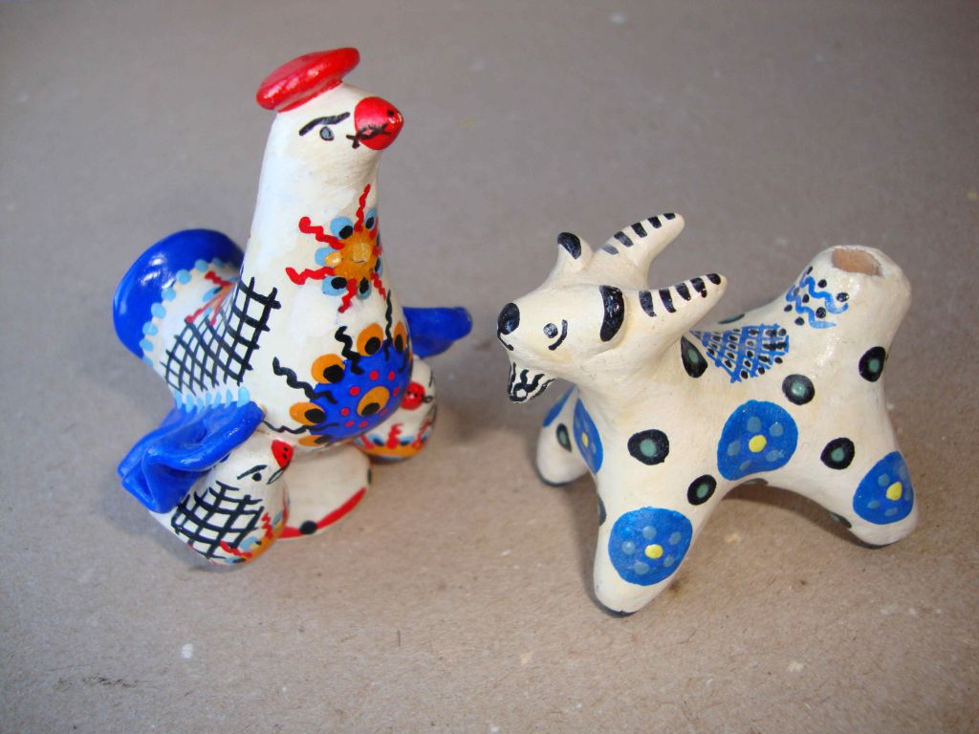
Барышни
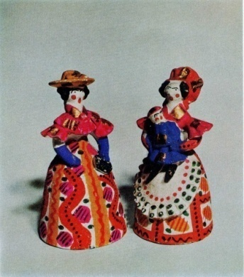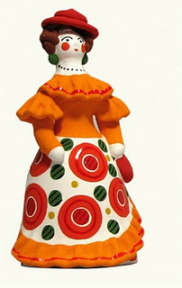

Животные

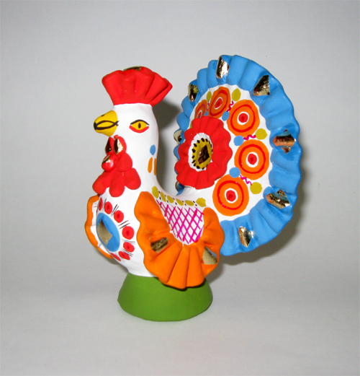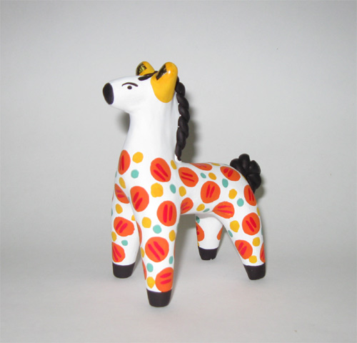
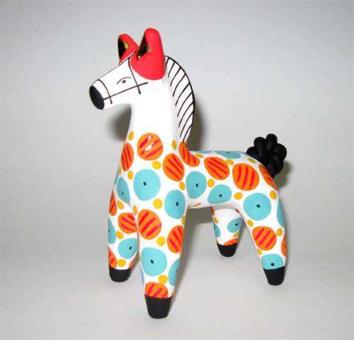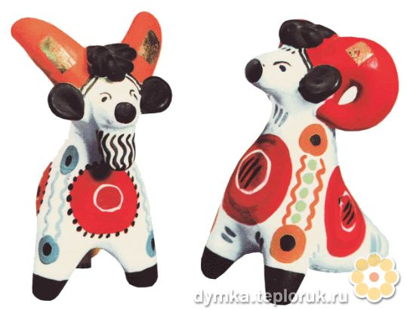

Композиции
